**Wat neem ik mee?**

* Hoeslaken
* Dekbed/Slaapzak
* Kussen met sloop
* Handdoeken, washandjes
* 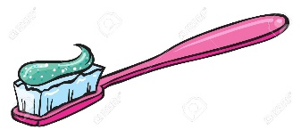Toiletspullen o.a. tandenborstel, zeep, kam
* Ondergoed
* Pyama
* Slippers
* Voldoende warme broeken, truien en sokken
* 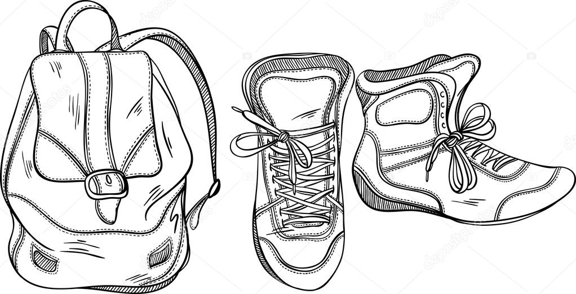Korte broek
* Zwemkleding en badlaken
* Regenkleding
* Rijlaarzen of rubberen laarzen
* Paardrijkleding
* Cap (wij hebben ze eventueel te leen)
* Poetsspullen
* Eventuele versierselen voor je pony voor de beautycontest
* Feestkleding, muziek, instrument voor de bonte avond
* Eventueel zakgeld*

**Het meebrengen van waardevolle spullen is voor eigen risico.**

**PSC Jan Dolfing is niet aansprakelijk voor schade en/of vermissing**

*Zakgeld kan eventueel besteed worden aan snoepgoed in de kantine van het Paardensportcentrum of in de kiosk van het zwembad. Er staat de hele dag gratis ranja en af en toe wat lekkers voor de kinderen klaar.

(Ons advies is max € 20,-/pinnen kan ook)